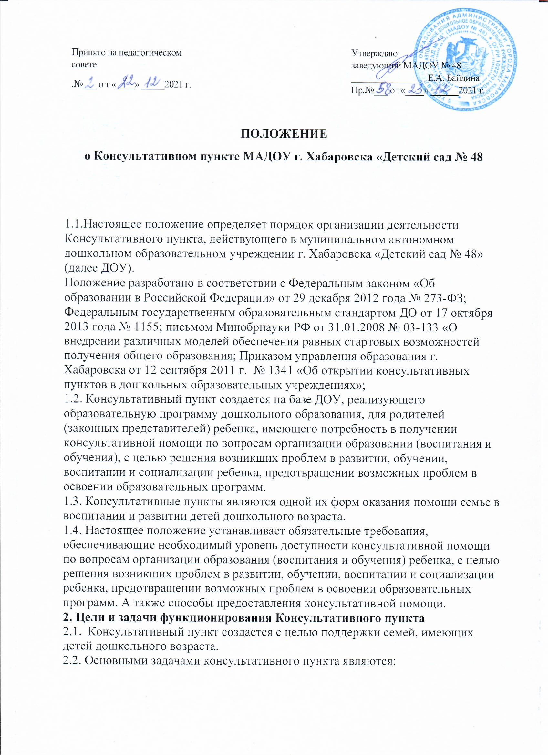

оказание консультативной помощи родителям (законным представителям) и повышения компетентности родителей (законных представителей) в вопросах образования и воспитания;
обеспечение успешной адаптации детей при поступлении в ДОУ и в школу;
оказание содействия в социализации детей дошкольного возраста проблемами в воспитании и не посещающих ДОУ;
обеспечение взаимодействия между ДОУ и другими организациями социальной и медицинской поддержки детей и родителей (законных представителей).

3. Организация деятельности Консультативного пункта.
3.1. Консультативный пункт на базе ДОУ открывается на основании приказа заведующего образовательным учреждением.
3.2. Консультационный пункт работает 2 раза в месяц в утренние и (или) вечерние часы, согласно расписания, и строится на основе интеграции деятельности специалистов.
3.3. Общее руководство и координация деятельности консультационного центра возлагается на заведующего ДОУ.
3.4. Заведующий ДОУ:
обеспечивает работу консультативного пункта в соответствии с графиком и планом работы;
- определяет функциональные обязанности и режим работы специалистов ДОУ;
- обеспечивает дополнительное информирование населения о графике работы консультативного пункта через средства массовой информации и сайт ДОУ.
3.5. Консультативный пункт оказывает помощь:
- родителям (законным представителям) детей дошкольного возраста, не посещающим детский сад;
- родителям (законным представителям) детей дошкольного возраста с ОВЗ и инвалидностью, в первую очередь раннего возраста;
- родителям (законным представителям), нуждающимся в помощи при воспитании детей, имеющим различные проблемы в поведении, развитии, социализации.
3.6. Основанием для предоставления консультативной помощи являются:
-письменное заявление родителей (заоконных представителей);
-телефонные обращения родителей (законных представителей);
-личное обращение одного из родителей (законных представителей);
-электронное заявление родителей (законных представителей), направленное на адрес электронной почты ДОУ, а также с помощью «Формы обратной связи», посредством официального сайта учреждения.
Все обращения и заявления регистрируются в установленном порядке уполномоченными специалистами в день их поступления в журнале учета обращений.
3.7. Специалисты, оказывающие методическую, психолого-педагогическую и консультативную помощь детям, их родителям (законным представителям) несут ответственность перед родителями (законными представителями) и администрацией за:
- объективность диагностической помощи и неразглашение её результатов;
- предоставление компетентных и обоснованных рекомендаций;
- ведение документации, сохранность и конфиденциальность информации.
3.8. Консультативный пункт оказывает родителям (законным представителям) педагогическое и методическое консультирование.
3.9.Основные формы предоставления помощи родителям (законным представителям):
-очные консультации для родителей (законных представителей).
Индивидуальные и групповые консультации проводятся по запросу родителей (законных представителей)
Консультативная помощь представляет собой устную консультацию в виде вопросов и ответов, которую представляет квалифицированный специалист. Вопросы образования детей включают в себя вопросы содержания обучения и воспитания детей, реализация прав и законных интересов детей, выбора формы образования и обучения, и иные вопросы, связанные с образовательной деятельностью;
-дистанционная консультация для родителей (законных представителей), может быть оказана по выбору родителей (законных представителей) посредством телефонной связи и /или с использованием сети Интернет-соединения.
Консультативная помощь, оказывается по телефону если на ее предоставление требуется не более 15 минут.
Предоставление консультаций и методических рекомендаций в форме публичного консультирования по типовым вопросам, поступившим по инициативе родителей (законных представителей0 при устном или письменном обращении, могут осуществляться посредством размещения материалов на Интернет-сайте МАДОУ.
-мастер-классы, тренинги, практические занятия для родителей (законных представителей) с привлечением специалистов ДОУ проводятся по запросу родителей (законных представителей).
3.10. За работу в консультационном пункте специалистам образовательного учреждения в соответствии с учётом рабочего времени могут устанавливаться доплаты из стимулирующего фонда образовательного учреждения.
3.11. За получение консультативных услуг плата с родителей (законных представителей) не взимается.
4. Делопроизводство:
-журнал регистрации обращений;
-журнал посещаемости консультаций, лекториев;
-план работы Консультативного пункта;
-отчет работы за год;
Ведение документации в Консультативном пункте выделяется в отдельное делопроизводство.

